Отчет по этапам НИР, завершенным в 2014 г.
в соответствии с планом НИР института

Проект НИР 1.4.1.3. «Математическое моделирование, разработка новых численных методов, алгоритмов и программ для задач активной сейсмологии и дистанционного зондирования» (№ госрегистрации 0120.0712227)
Научные руководители — д.т.н. В.В. Ковалевский, д.т.н. В.П. Пяткин

Раздел 1. Математическое моделирование, разработка новых численных методов, алгоритмов и программ в задачах активной сейсмологии, экспериментальные исследования по вибросейсмическому зондированию и вибромониторингу среды. Моделирование и исследование взаимодействия сейсмических и акустических волновых полей вибрационных и взрывных источников с целью оценивания экологических рисков. Разработка новых алгоритмов и программ обработки данных вибромониторинга на основе регистрации малыми сейсмическими группами. Исследования волновых вибросейсмических полей и их связи с геодинамическими процессами в Алтае-Саянском регионе, Байкальской рифтовой зоне, сопредельных районах Монголии и в зонах вулканических структур. Развитие научной информационно-аналитической системы на базе интернет-технологий для задач активной сейсмологии.
(Руководитель – д.т.н. В.В. Ковалевский).

Исследована скоростная модель земной коры для 500 км профиля Бабушкин, Байкал – Улан-Батор, Монголия, построенная по результатам эксперимента BEST (Baikal Explosion Seismic Transect), выполненного по методике ГСЗ. Для моделирования полного волнового поля в слоистой модели среды применялся аналитический (без использования сеток) метод расчёта сейсмических волновых полей в блоково-неоднородных средах, который позволил получить точное аналитическое решение для больших размеров расчетной области. Получены теоретические сейсмограммы вдоль 500 км профиля в точках, совпадающих с точками регистрации вибросейсмического поля от вибратора Южнобайкальского полигона и проведено их сравнение с реально регистрируемыми вибрационными сейсмограммами.
Для определения целевых объектов, выделяемых с учетом разрешающей способности сейсмических наблюдений, построена модель зоны подземного ядерного взрыва, включающая следующие зоны: камуфлетная полость; зона смятия горных пород; зона дробления горных пород; зона интенсивной трещиноватости; зона блоковых подвижек; зона откольного разрушения; вмещающая среда (рис.1). Выполнено численное 3D/2D моделирование с адаптированными и усовершенствованными численными алгоритмами и программным обеспечением для многоядерных гибридных архитектур. Получены синтетические сейсмограммы вибросейсмического зондирования для полной модели среды.

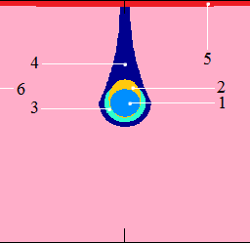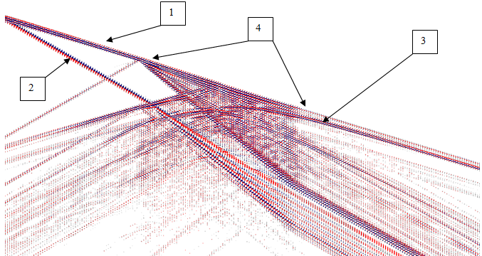

Рис. 1. Фрагмент изучаемой модели ПЯВ с подземной полостью ядерного взрыва и синтетическая сейсмограмма для полной модели среды. 1 - прямая Р волна; 2 - поверхностная волна Рэлея; 3 - Р волна, отраженная от каверны; 4 - эффекты вызванные присутствием зоны откола.

Разработан алгоритм и программа для двумерной пространственно-временной фильтрации (f-k фильтрации) сигналов, зарегистрированных малыми сейсмическими группами. Программа рассчитана на работу как с импульсными (взрывными), так и широкополосными вибрационными сейсмограммами. Фильтрация в области f-k (частота - волновое число) позволяет ослабить вклад шумовой составляющей сигнала, связанной с приходом волн-помех по направлениям, не совпадающим с направлением прихода основных волн, и повысить точность измерения информативных параметров при низких отношениях сигнал/шум.

Проведено программное расширение распределённой вычислительной системы дистанционного сбора, хранения и обработки данных на прикладном и системном уровнях. На прикладном уровне разработан программный инструментарий для обработки геофизических данных методом вейвлет-фильтрации, функционирующий в составе сетевой распределённой вычислительной системы реального времени в качестве одного из модулей. На системном уровне реализован функционал безопасного завершения работы модулей без потери данных за счёт переопределения стандартных обработчиков POSIX-сигналов процессов. Расширены возможности модуля визуализации потоковых данных: добавлены настройки частоты обновления кадров, длины окна визуализации, названия диаграмм, автоматическое масштабирование.
В 2014 году были проведены работы по вибросейсмическому просвечиванию и мониторингу сейсмических полей на продолжении профиля Байкал-Улан-Батор (Монголия) в северном направлении с пересечением Байкала и регистрацией на удалении от источника 123 км и 168 км. Это позволило получить данные о формировании волнового поля вибратора Южнобайкальского полигона в зоне сочленения Байкальской рифтовой зоны и складчатого обрамления юга Сибирской платформы, а также исследовать прохождение сейсмических волн через водную толщу Байкала. Были также исследованы возможности вибросейсмического зондирования сейсмоактивной зоны центрального Байкала с регистрацией сейсмосигналов вибратора Южнобайкальского полигона на северном берегу Байкала с удалением от источника от 123 км до 213 км с азимутами от 0 до 35 градусов.
На основе анализа многолетних данных вибросейсмического мониторинга Байкальской рифтовой зоны с использованием виброисточника ЦВО-100 были исследованы сезонные вариации характеристик сигналов, излучаемых вибратором и характеристик вибрационных сейсмограмм, регистрируемых сейсмостанциями локальной и региональной сети. Для анализа сезонных вариаций в ИВМиМГ СО РАН и ГИН СО РАН были обработаны записи колебаний грунта в ближней зоне вибратора и записи с сейсмостанций Хурумша и Тырган при излучении свип-сигналов за период с августа 2003 г. по март 2006 г. Для коррекции вибрационных сейсмограмм, полученных в различные месяцы, и приведения их к единому виду был предложен алгоритм коррекции их спектров, позволяющий компенсировать сезонные вариации и выделять медленные тренды, связанные с геодинамикой среды.
Проведены работы по моделированию и исследованию взаимодействия сейсмического и акустического излучения вибратора Быстровского полигона и влияния метеоусловий. Исследовано экологическое воздействие взрывов на окружающую среду, которое оценивается удельной плотностью энергии, зависящей от акустического давления и акустического сопротивления воздуха. Зависимости давления от метеопараметров – температуры, плотности и влажности воздуха – вытекают из обобщенного выражения состояния газа связывающего между собой давление, плотность и температуру воздуха. В случае наличия ветра в атмосфере возникает дрейф скорости звука, с учетом которого скорость звука будет векторно складываться из скорости звука в невозмущенной атмосфере и скорости ветра. Последнее обстоятельство определяет существенный вклад в акустическое давление и определяет явление пространственной фокусировки инфразвука в зависимости от азимута точки наблюдения. Расчеты показали, что при силе ветра 4 м/с и радиусе расстановки точек наблюдения 6 км ширина ДН составила 60 град, что свидетельствует о резко выраженной пространственной селективности распространения инфразвука вследствие эффекта перераспределения акустической энергии в пространстве. При этом соотношение максимального и минимального значений акустического давления по данным экспериментов может достигать 50. Сравнимые результаты были получены и от полигонных взрывов. Показано, что из-за метеозависимого перераспределения акустической энергии по пространству даже маломощные взрывы могут становиться экологически опасными вследствие многократного увеличения потока энергии в определенном азимутальном направлении.
Разработан модуль анализа синтетических сейсмограмм для научной информационно-аналитической системы «Активная сейсмология». Синтетические сейсмограммы для трассы Бабушкин - Улан-Удэ получены с помощью математического моделирования полных вибросейсмических полей на основе разработанных в ИВМиМГ СО РАН алгоритмов и программ расчета распространения упругих волн в сложнопостроенных средах. В электронную библиотеку НИС «Активная сейсмология» включены разделы «Вибросейсмические технологии», «Технические средства», «Математическое моделирование». «Исследования вулканической активности вулкана Эльбрус», «Сейсмические антенны», «Информационные технологии в науках о Земле». Раздел «Эксперименты» информационно-вычислительной системы (ИВС) «Вибросейсмическое просвечивание Земли» пополнен данными эксперимента с линейной сейсмической группой апертурой 2,5 км во вспомогательной штольне БНО. Раздел включает структурированный файловый архив зарегистрированных в ходе эксперимента сейсмических сигналов, базы метаданных эксперимента.

